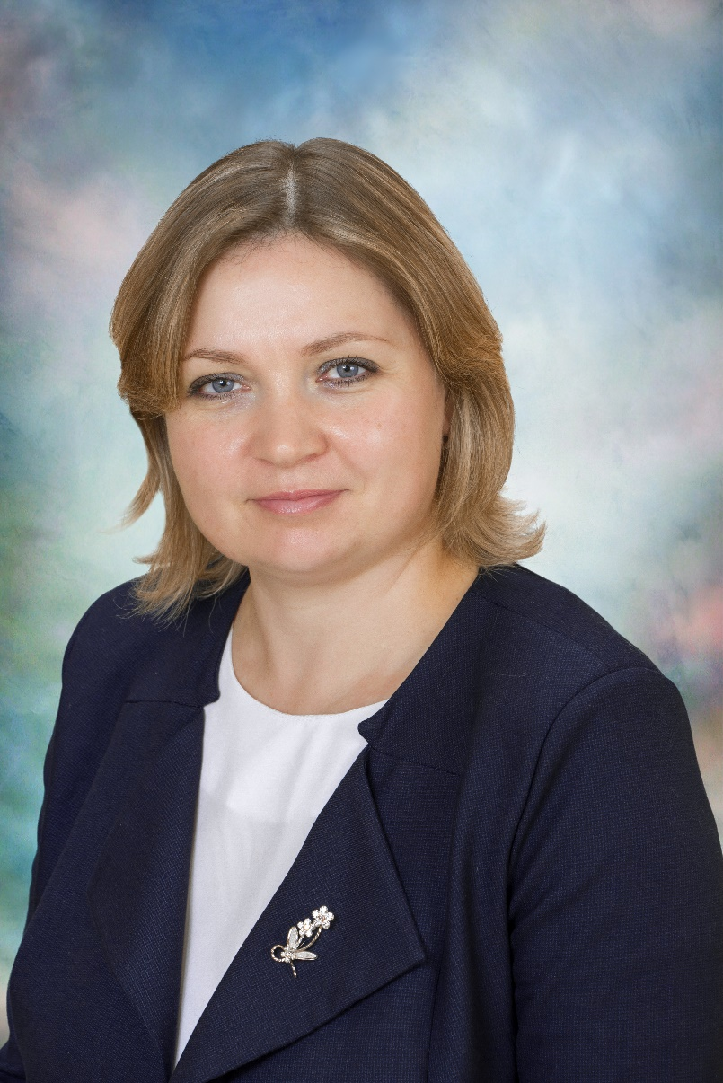
Никитина Наталья Викторовна, воспитатель структурного подразделения МАОУ «СОШ №4» «Детский сад «Улыбка»

Образование: Образование высшее, Красноярский государственный педагогический университет, специальность «Педагогика и методика начального образования», 2003г. Стаж педагогической работы по специальности - 12 лет

Список ссылок на WEB – страницы
- Диплом об образовании https://cloud.mail.ru/public/HFBi/oSKGu1nnj
- Справка о стаже работы https://cloud.mail.ru/public/GHvW/YvzGuu3EF
- КПН https://cloud.mail.ru/public/UzTx/YU7qgc7Ma
- Дополнительная образовательная программа https://cloud.mail.ru/public/KSYd/mt1uQPbbS
- Анализ удовлетворенности родителей https://cloud.mail.ru/public/Jtp7/5n1MVAy7q
- Рабочие программы педагога https://cloud.mail.ru/public/7rU3/ijU58CLkk
- Ответ результатах само обследования https://cloud.mail.ru/public/Ej9E/9QFZAKwwg
- Участие в конкурсе Воспитатели России https://cloud.mail.ru/public/F4Dg/mouvCseR6
- Открытое занятие по финансовой грамотности https://cloud.mail.ru/public/ydEj/i7gwh98eK
- Проект по самообразованию https://cloud.mail.ru/public/PZsK/at7ZHXxer
- Системность профессионального развития https://cloud.mail.ru/public/NqYK/9np9iJRGi
- Свидетельство о публикации https://cloud.mail.ru/public/XrjY/zqkwBLuz4
- Программа экологический калейдоскоп https://cloud.mail.ru/public/wUtv/hwGqxH6wx
- Участие в Рождественских чтениях https://cloud.mail.ru/public/Gp69/FQoyaGoMh
- Самоанализ педагогической деятельности https://cloud.mail.ru/public/72Na/agq1tVvKp
- Приказы, протоколы https://cloud.mail.ru/public/ySwk/d74JyC46h
- Работа с родителями https://cloud.mail.ru/public/Jf1y/1AdT3WHng
- ГМО презентация опыта https://cloud.mail.ru/public/sCaf/kpCvPLfTj
- Благодарности письма https://cloud.mail.ru/public/KNg4/dJhKkWsm3
- Достижения воспитанников https://cloud.mail.ru/public/RRPz/gYGoY14Nt
- Благодарности педагога за подготовку воспитанников https://cloud.mail.ru/public/nuKn/FxTkkBZqP
- Благодарности за результаты работы https://cloud.mail.ru/public/Q4tY/C2QZMeDfL
- Диагностический мониторинг https://cloud.mail.ru/public/SQyH/Nft7JukwJ
- Индивидуализация обучения https://cloud.mail.ru/public/oxQX/7qB9yaS4f
- Газет Доу вагончик новостей https://cloud.mail.ru/public/eEMK/s3qR9fCXP
- Ресурсный центр участие https://cloud.mail.ru/public/CJWe/Qipn86iS3
- Наставничество https://cloud.mail.ru/public/1Zz8/zURDoWtAB
- Мероприятия с воспитанниками https://cloud.mail.ru/public/fqjS/hHmxtxgtd
- Победа воспитанников на конкурсе https://cloud.mail.ru/public/gkvq/nzzhXM4RY
- Проект В мире вежливости https://cloud.mail.ru/public/GwS8/Qk7BciCon
- РППС https://cloud.mail.ru/public/qUZR/DLhD3Wfrf
- Трансляция своего опыта https://cloud.mail.ru/public/t1YV/9d2btZptA
34.Социальное партнерство https://cloud.mail.ru/public/tbTN/Kf53aZfQj
35.экспертная деятельность https://cloud.mail.ru/public/14xY/of2aBQt3U
36. Занятие по финансовой грамотности https://cloud.mail.ru/public/D6XA/QeVr4zh73
37.Годоврй план учреждения https://cloud.mail.ru/public/Hvhw/7noCaLUQa

